Temat: Kwitną drzewa i krzewy.
Cele główne
- rozwijanie mowy,
- rozwijanie umiejętności matematycznych,
- rozwijanie spostrzegawczości i percepcji słuchowej,
- rozwijanie sprawności fizycznej.
Cele operacyjne
Dziecko:
- wypowiada się na temat obrazków,
- przelicza, posługując się liczebnikami, określa, czego jest więcej i o ile,
- uważnie obserwuje nauczyciela i słucha jego poleceń,
- wykonuje ćwiczenia ruchowe.
1. Oglądanie gałązek wybranych drzew i krzewów.
Słuchanie śpiewu ptaków https://www.youtube.com/watch?v=rYoZgpAEkFs
Gałązki wierzby, leszczyny, kasztanowca i forsycji z widocznymi baziami, kotkami, pączkami i kwiatami, lupy i szkła powiększające, wazon z wodą.
Nauczyciel pokazuje dzieciom gałązki wierzby, leszczyny, kasztanowca, forsycji. Informuje dzieci, że dostał gałązki od ogrodnika, który przycinał drzewa i krzewy. Wyjaśnia celowość takich działań. Następnie dzieci przekazują sobie gałązki i oglądają je przez lupy oraz szkła powiększające. Dotykają pączków, listków i kwiatów. Porównują ich wygląd i wielkość. Określają swoje wrażenia. Liczą, wskazując palcem, bazie, kotki, pączki i kwiaty na poszczególnych gałązkach. Rodzic może zorganizować w domu kącik wiosenny(wazon z gałązkami różnych krzewów). Zachęca do obserwowania rozwoju pączków i wzrostu liści.
Gałązki wierzby

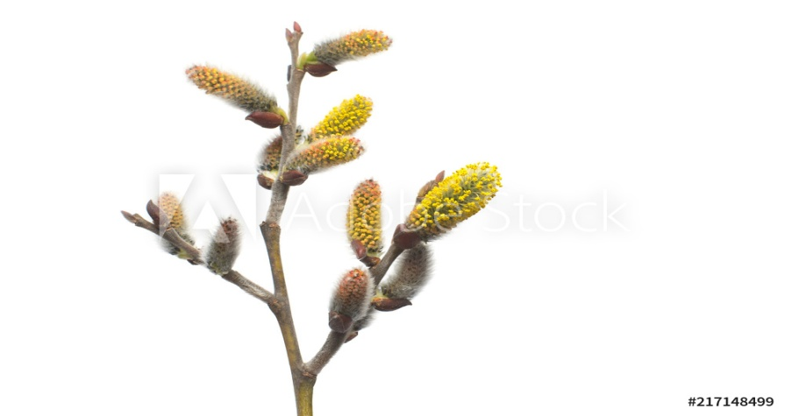

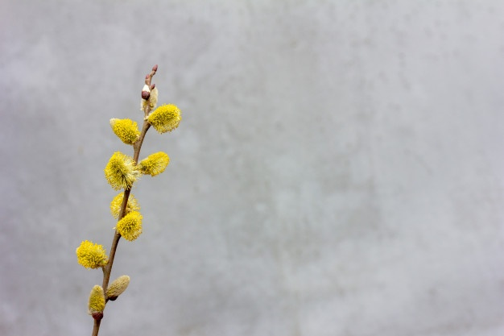

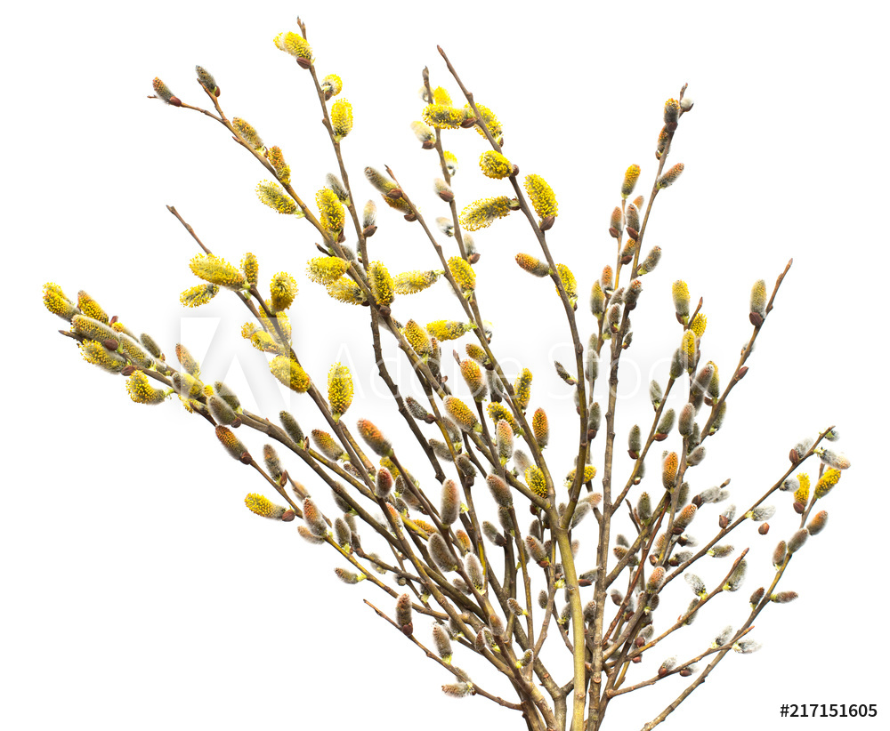

Gałązki leszczyny
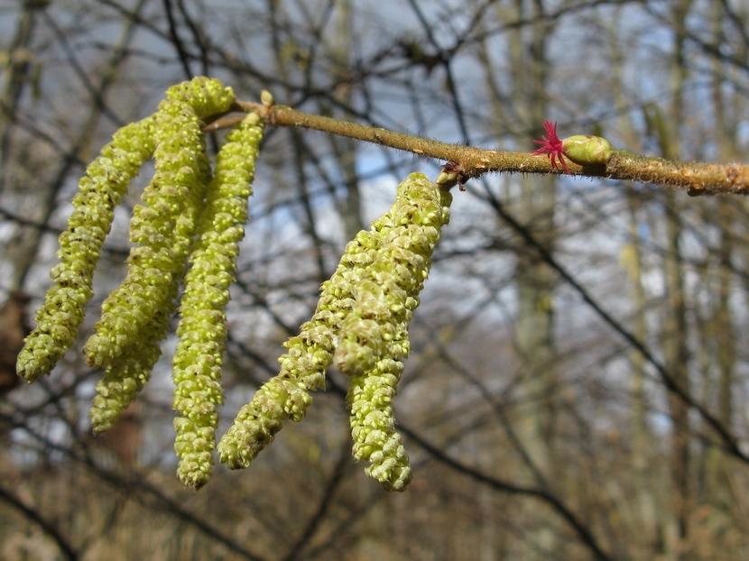

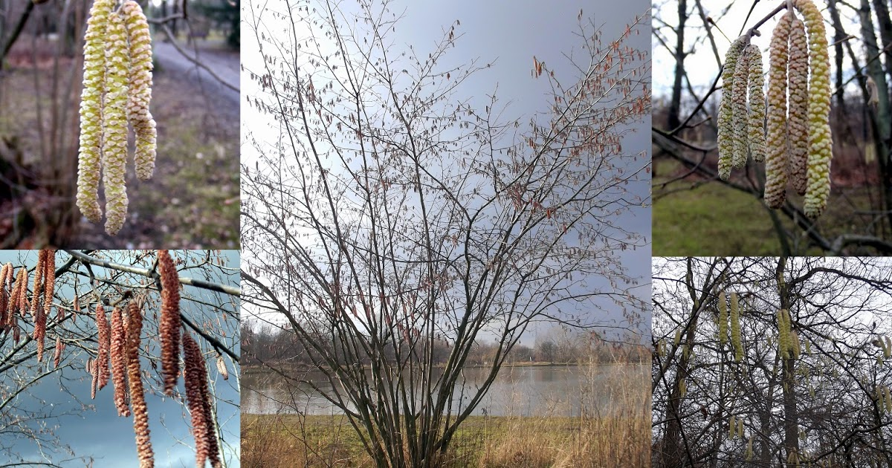

Gałązki kasztanowca
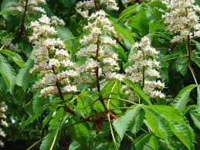

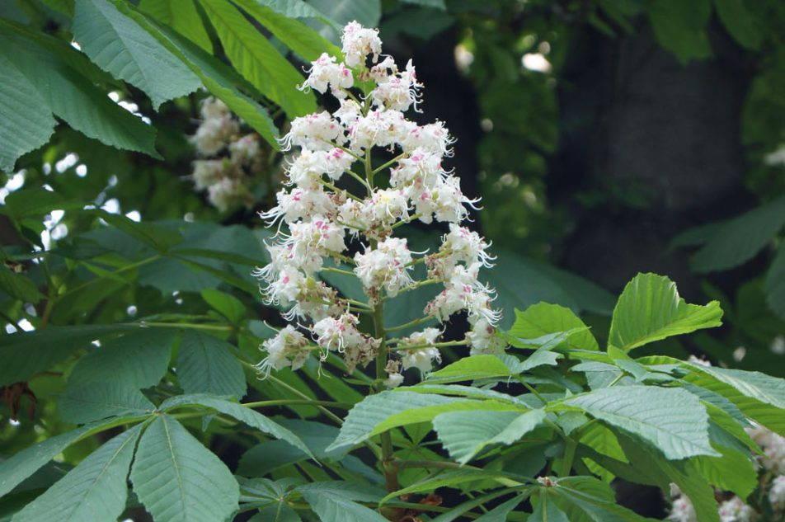

Gałązki forsycji
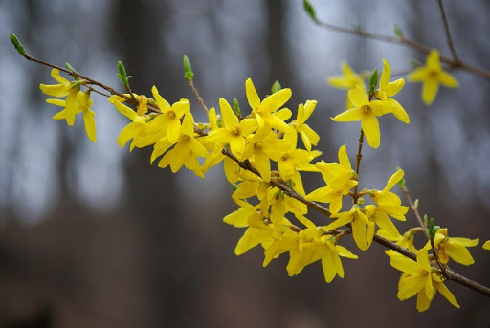

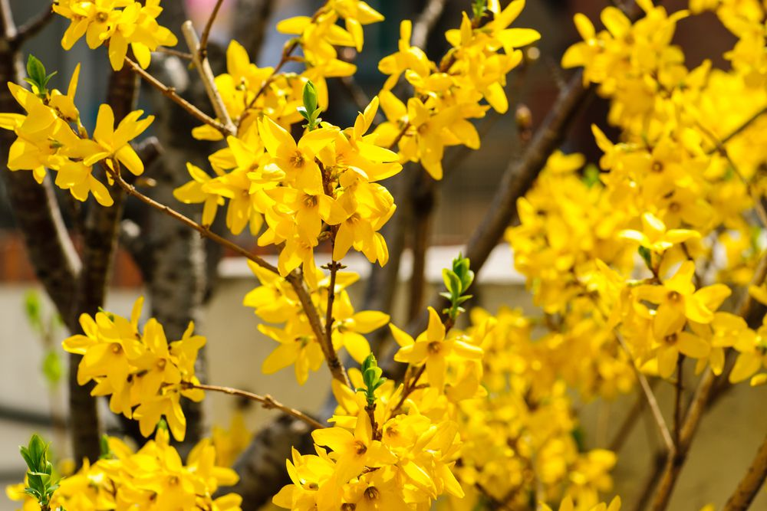

2. Czytanie opowiadania E. Stadtmüller „Witaj, wiosno!”:

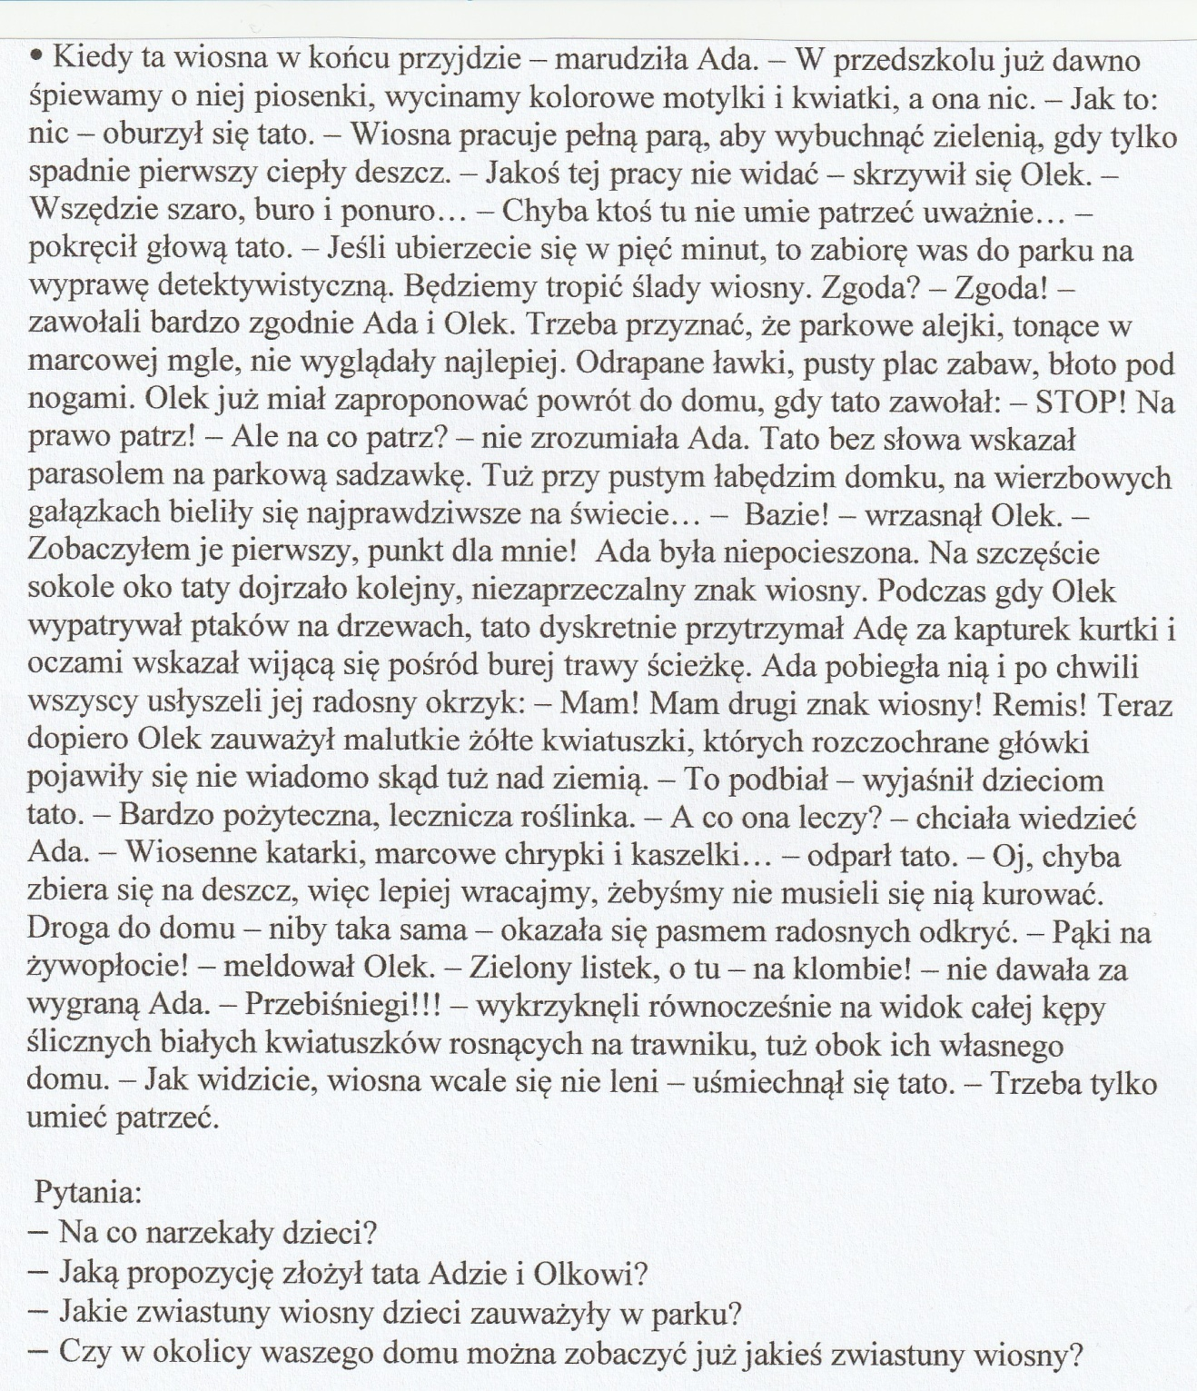

2. Rozwijanie umiejętności rachunkowych- kwitnąca forsycja.

Karton zielony bądź szary, brązowa kredka lub farby, żółta bibuła.
Rysujemy gałęzie, następnie przyklejamy żółte kulki czyli kwiaty forsycji.

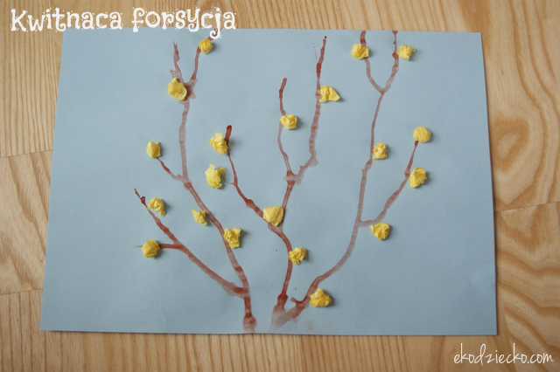

Dzieci rysują trzy gałęzie i przyklejają na każdej gałęzi kwiaty forsycji według instrukcji:

- Przyklej na każdej gałęzi po dwa kwiaty.
Powiedz ile jest teraz kwiatów razem.
- Dołóż jeszcze po jednym i przyklej.
Powiedz ile jest teraz wszystkich kwiatów forsycji.

3. Wykonaj pracę plastyczną. Potrzebne będą: farby (brązowa, żółta), pędzelek, słomka do napojów lub drucik kreatywny- wygięty tak aby powstał kwiat forsycji z czterema płatkami.

I. Na kartce za pomocą pędzelka dziecko maluje brązowe gałęzie. Następnie za pomocą stempelka wygiętego z drucika ( jeżeli nie mamy drucika, możemy użyć słomki do napojów) umaczanego w żółtej farbie, dziecko odbija na gałęziach kwiaty forsycji.

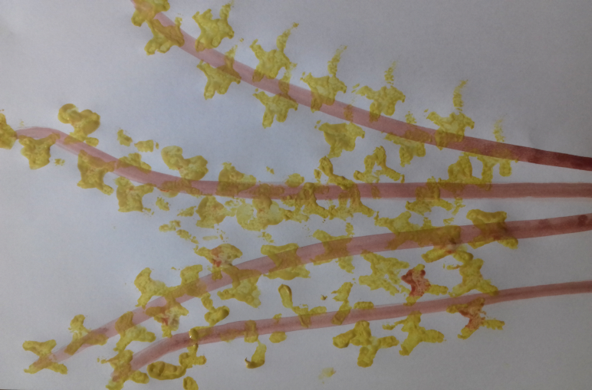

II. Wiosną drzewa owocowe kwitną na biało. Umocz palec w białej farbie i na gałęziach drzewa odciśnij białe kwiaty. Następnie umocz palec w zielonej farbie i odciśnij listki. Podobnie możesz namalować trawę i wykonać niebieskie tło. Pień drzewa możesz wykleić brązową bibułą lub pomalować brązową farbą.

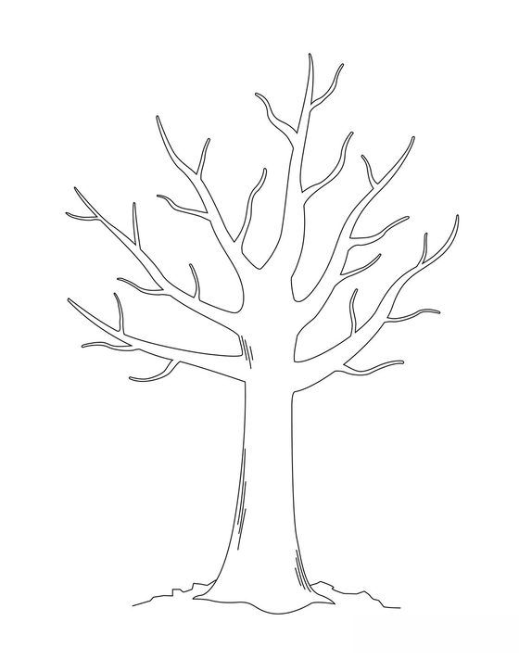

5. Karty pracy:
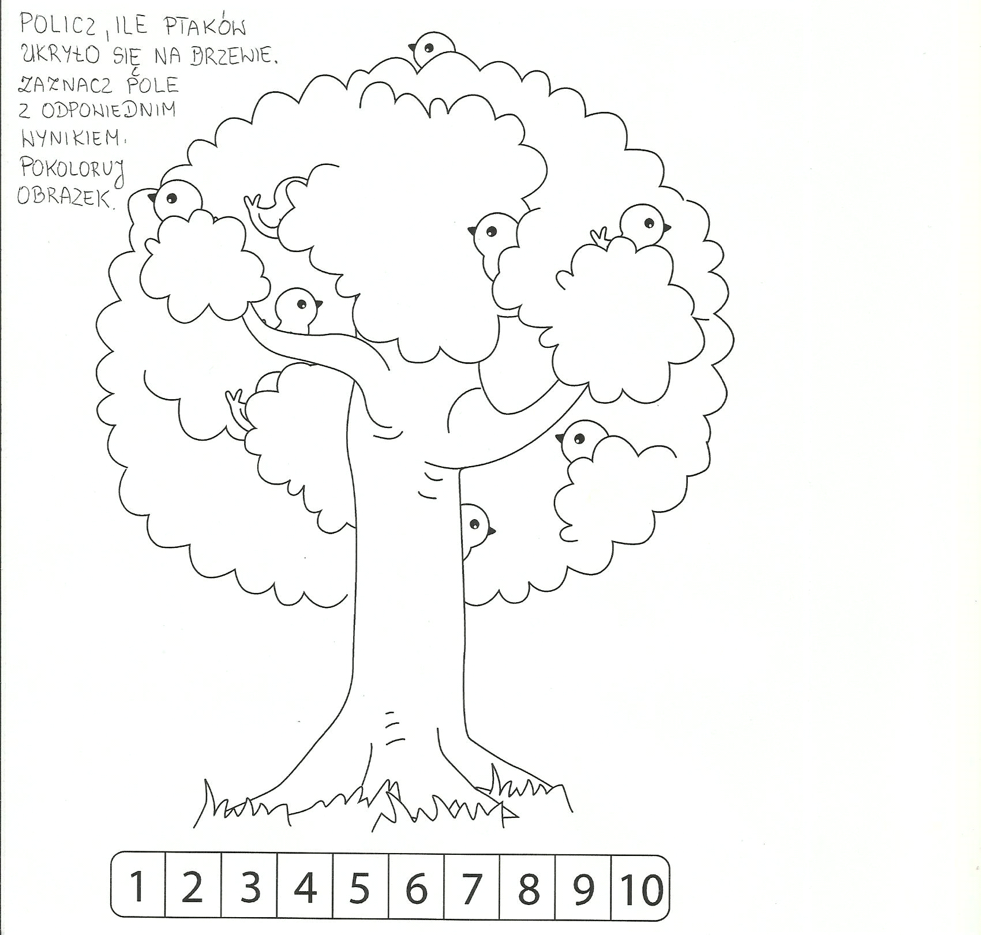

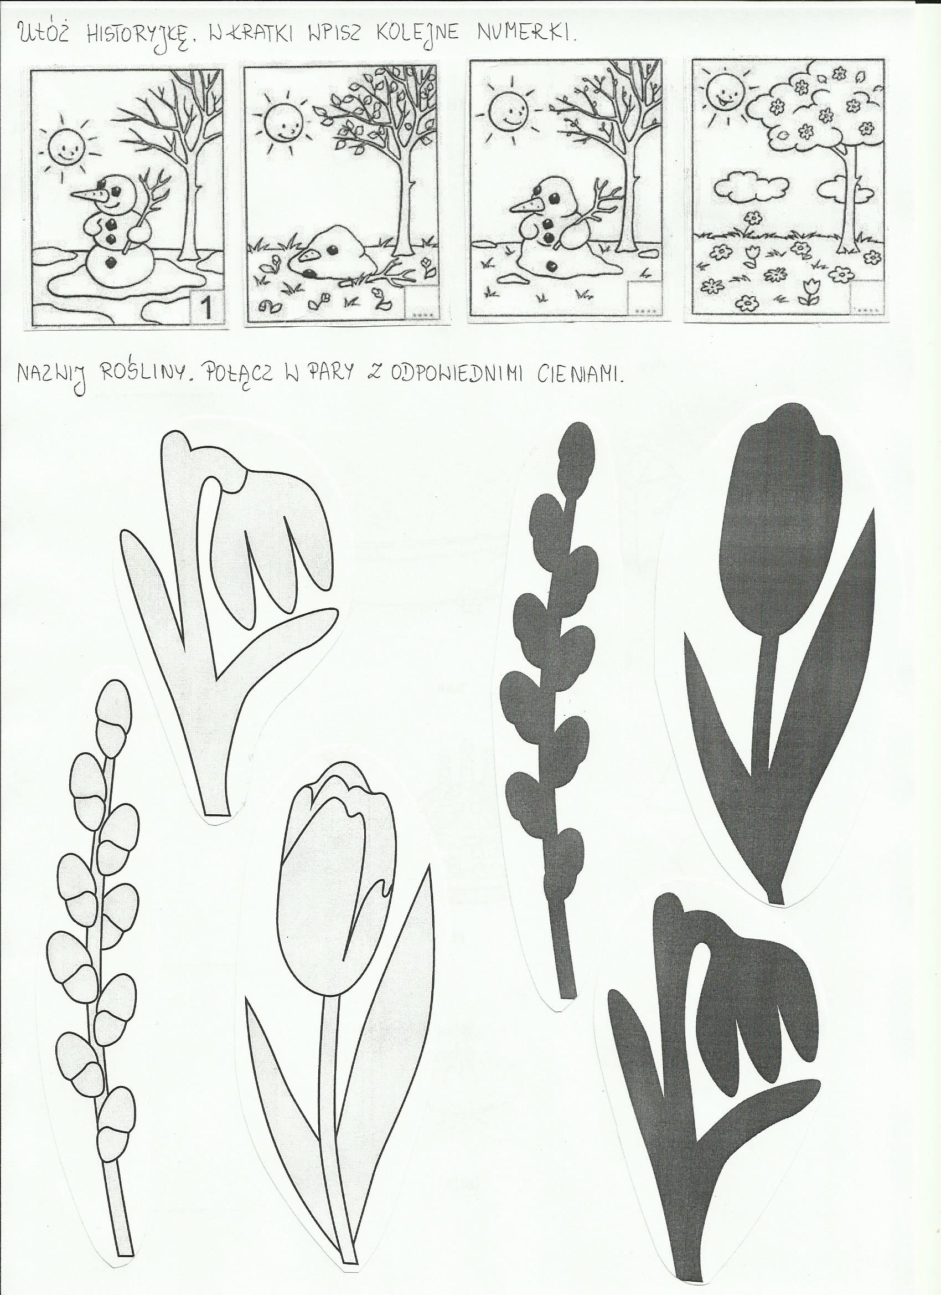
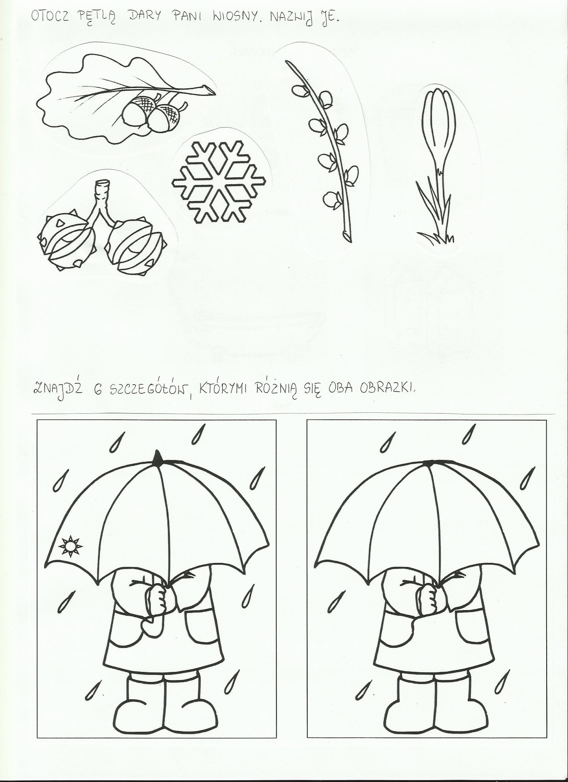

Życzymy wesołej zabawy, Jolanta Pucek, Justyna Misiurek

